绵阳市2020届（高中2017级）第二次诊断性考试
地理
一、选择题：本卷共朽个小题，每小题4分，共140分。在每小题给出的四个选项中，只
有一项是符合题目要求的。
在大部分慢火车被高铁淘汰的时代，运行于成昆线上普雄一攀枝花段的一对慢火车，自
1970年开通后保留至今。该对列车里程353 km，共停靠26个站，运行平均时速不超过40
km/h，几乎每10分钟停一站，票价最高25.5元，最低2元，至今22年未涨过价。图1为
该队列车线路分布示意图。据此完成1--3题。
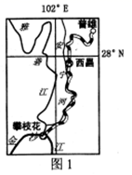
1.对图示铁路线走向影响最大的自然因素是
A.冻土分布 B.地形地质 C.资源分布 D.年降水量
2.该对慢火车开通后保留至今，主要目的是
A.吸纳沿线更多的客源 B.让游客能体验慢火车
C.维护列车低运营成本 D.为沿线人民提供便利
3.类似这样的“慢火车”在我国还可能存在于
A.唐古拉山脉 B.长江三角洲地区
C.太行山区 D.珠江三角洲地区
图2为兰州市2000年和2010年人口密度空间分布曲线图。读图完成4-6题。
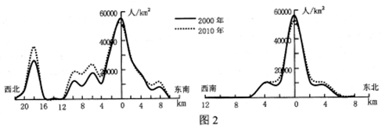
4.兰州市城市空间主要发展方向为
A.东南方向 B.东北方向 C.西南方向 D.西北方向
5.10年间，兰州市人口空间格局演变特征显现出
A.市中心人口集聚效应增强 B.郊区城市化十分明显
C.次中心人口集聚效应增强 D.多中心结构发展成熟
6.西北12 -16km区域人口密度极小，推断其主要受制于
A.地形 B.水源 C.气温 D.灾害
我国某城市2012年人口为63.82万，至2016年人口为57.14万，降幅为10.6%.表I
为该城市2000年和2016年第一、二、三产业的结构比例（％）。据此完成7-8题。
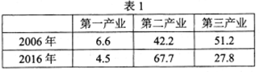
7.该类城市普遍存在于我国
A.辽中南城市群 B.海峡西岸城市群
C.长江中游城市群 D.成渝城市群
8.该类城市的发展现状是
A:产业结构不断优化 B.就业压力增大
C.工业用地不断缩减 D．经济快速发展
粮食生产效率是衡量粮食单产投入一产出变量关系的关键指标，粮食生产效率的提升对
保障国家粮食安全意义重大。2006-2017年内蒙古、晋、陕、甘、川、京、冀、渝、皖、
赣为我国粮食生产效率增长区，辽、鲁、苏、沪、浙、阂、粤、琼、新、藏、青、云、贵、
桂、宁、津、豫、鄂、湘为粮食生产效率减小区，黑、吉为粮食生产效率稳定区。据此完成
9-11题
9.20世纪80年代前，我国粮食总产的增加主要依靠
①改变土地经营权 ②大规模机械化生产 ③挖掘耕地后备潜力 ④作物品种不断改良
A.①② B.③④ C.①③ D.②④
10.相较于江苏省粮食生产率的下降，贵州省粮食生产效率下降的原因主要是
①省域的快速城镇化 ②落后的经济技术 ③农业劳动力短缺 ④脆弱的地理环境
A.①② B.③④ C.①③ D.②④
11．今后一段时期能够大幅度提升我国粮食生产效率的措施是
A.给予农民更多的补贴 B.统筹农业生产结构
C.系统控制生产各环节 D.积极发展生态农业
二、非选择题：本卷包括必考题和选考题两部分，共160分。第36^-41题为必考题，每个
试题考生都必须做答。第42^-46题为选考题，考生根据要求做答。
（一）必考题：135分
36. (24分）阅读图文材料，完成下列要求。
青蒿为一年生草本植物，喜温暖、阳光，根系浅，茎高1－2m，石山、土坡、丘陵、沙
地、林缘、路旁、荒地、地埂等都能正常发育。抗疟疾的首选药物青蒿素是从青蒿中提取而
来。近年来广西融安县政府采取“公司＋基地＋科研单位＋合作社＋农户”的扶贫开发模式，对
种植青蒿出台专项奖补，农民每亩青蒿毛收入能超过2500元，青蒿正成为当地的“治贫仙
草”，如今融安县已经成为我国青蒿种植面积最大的县（见图5)。图6示意全球青蒿素成品
药制造占有市场的比例。
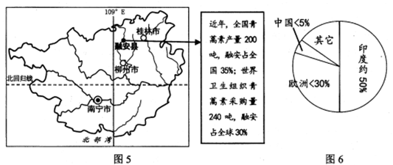
(1)指出导致融安县贫困的自然原因。(4分）
(2)分析青蒿能成为融安县“治贫仙草”的原因。(8分）
（3）说明“公司＋基地＋科研单位＋合作社＋农户”模式对融安县脱贫的作用。(8分）
(4）依托融安县青篙素产业，就当地进一步走向致富路提出两个方面的建议。(4分）

37. (22分）阅读图文材料，完成下列要求。
“十二五”以来，国家加快支持航空产业发展，2016年美国波音公司737首个大飞机海
外完工中心和交付中心工厂正式落户浙江舟山市（图7)。舟山群岛港湾众多、航道纵横，
是中国难得的天然深水良港。浙江省正以波音项目落地舟山市为契机，全面布局航空产业发
展，目标是打造成为全球重要的航空制造基地。舟山未来将以大飞机为核心、兼顾通航飞机，
充分发挥波音737完工和交付中心项目带动效应，培育壮大集飞机总装、零部件和内饰制造、
航空复合材料制造、飞机维修改装、民航运输和通航运营、航空租赁和融资、航空培训和研
发等于一体的航空产业集群。
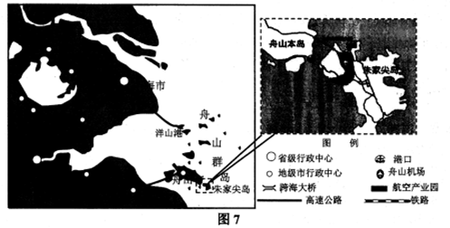
（l）相较于西安市，说出舟山市吸引波音公司建厂的社会经济优势条件。（8分）
（2）推测舟山市航空产业园选址朱家尖岛而不是舟山本岛的理由。(6分）
（3）说明浙江省为什么还将在舟山进一步打造航空产业集群。（8分）

（二）选考题：共25分。请考生从2道地理题、3道历史题中每科任选一题作答。如
果多做，则按所做的第一题计分。
42．（10分）【旅游地理】
表5为依据新疆统计年鉴，结合旅游经济评价指标体系计算出的2015年新疆旅游经济
各指标所占权重。
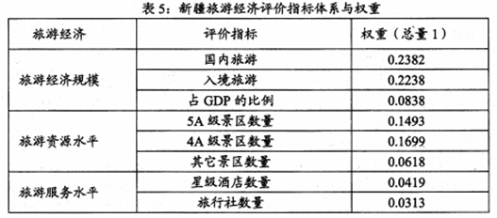
评价2015年新疆旅游经济的现状。

43．（10分）【环境保护】
空气质量指数（Air Quality Index，AQI）是空气质量的评价指标，取值范围定为0一500，
其中0一50、51一100，101一200、201～300和大于300，分别对应I级、II级、III级、IV
级和V级标准的污染物浓度限定数值．I级，空气质量评估为优，对人体健康无影响；II级，
空气质量评估为良，对人体健康无显著影响；III级，为轻度污染，健康人群出现刺激症状；
IV级，几中度污染，健康人群普遍出现刺激症状；V级，严重污染，健康人群出现严重刺激
症状。图8示意京津冀及周边城市 2013～2017年空气质量指数的均值和季节变化。
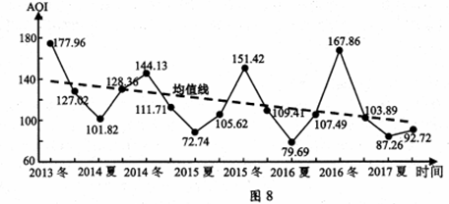
概括2013-2017年京津冀及周边城市空气变化特征，并做出评价。

绵阳市高中 2017 级第二次诊断性考试
文科综合(地理)参考答案及评分标准
一、选择题（ 44分）
1——5： BDCDC 6——11： AABBDC
二、非选择题（ 56 分）
36.（ 24 分）
（ 1）地处桂北山区，喀斯特地貌广布，地势起伏大，（ 2 分）；发育的土层
薄，土地贫瘠（ 2 分）。
（ 2）融安县地处亚热带地区，能为青蒿生长提供充足光热资源（ 2 分）；青
蒿根系浅、在浅土层中易成活，生长快，环境适应力强（ 2 分）；种植青蒿成本
投入少、管护强度低，所需劳动力少，能为农户大幅度增收（ 2 分）；能有效提
高植被覆盖率，具有保持水土功能（ 2 分）。
（ 3）公司化运作，青蒿种植规范，严格品质达标，提高产品质量；青蒿基
地的建设利于规模化、专业化、产业化生产；借助科研，保障并提高了青蒿产业
技术水平，促进青蒿素相关药品的研发，延长青蒿产业链，提高产品附加值，提
高竞争力；农户能为公司提供充足的产品；有公司、科研和合作社的联手保障，
能降低农户的生产成本，稳定产品市场、价格，保障种植户的收益，助力产业扶
贫（答对一点得 2 分，总分不超过 8 分）。
（ 4）我国青蒿素成品药市场所占比例低（不足 5%），应加大药品的研发，
提高成品药市场竞争力，打造成为成品药主要制造基地。研究青蒿的起源、进化，
建立基因库，提供丰富的种植材料和基因资源，培育优良新品种；挖掘青蒿产业
文化内涵，将生产与卫生健康、旅游等产业结合。（答对一点得 2 分，总分不超
过 4 分，其它合理酌情给分）
37.（ 22 分）
（ 1）背靠长三角地区辽阔的腹地，具有较强的地缘优势（或答经济、资金、
人才、信息、技术、工业历史、生产协作条件等优势）（ 4 分）；舟山是天然的深
水良港，配合舟山机场等，利于大型飞机零部件运输（ 4 分）。
（ 2）与舟山岛相比，朱家尖岛可提供大量廉价的工业用地（ 2 分）；且紧邻
舟山岛，能够共享基础设施和相关服务（ 2 分）；厂区远离市区，噪声等对本岛
居民的生活影响小（ 2 分）
（ 3）依托全球重要的航空制造基地，有政策优惠（ 2 分）；以波音 737 完工
和交付中心为龙头，打造航空复合材料制造和航空培训等上、下游产业，形成航
空产业生产工序的联系，产品具有市场优势（ 3 分）；与总装厂相邻布局，可共
享道路等基础设施，加强航空产业的信息交流与协作，节省运营成本，获得规模
效益（ 3 分）。
42.（ 10 分）旅游地理
新疆国内和入境游所占比重基本持平，原因主要是其拥有良好的地理区
位优势（ 2 分），但旅游经济占 GDP 的比重指标权重较低，对新疆经济发展
支撑力不够（ 2 分）； 5A 和 4A 级景区等高品质的旅游景区是主要的吸引点，
其余景区对境内外游客的吸引力弱（ 2 分）；区内旅游接待服务水平较低，亟
待加强和改善（ 2 分）。总体来看，新疆旅游基础设施不够完善，旅游产业链
短，层次水平低（ 2 分）。
43.（ 10 分）环境保护
区域 2013～2017 年间的 AQI 均值整体上呈缓慢下降趋势，空气质量有所好
转（ 3 分）； AQI 季节差异显著，成典型的单峰谷特征，冬季达到峰值，夏季降
至谷底（ 3 分）；夏季 AQI 值小于 100，空气质量最优（2 分），冬季 AQI 的值
偏高大，属轻度污染，对健康人群有一定危害（ 2 分）。

